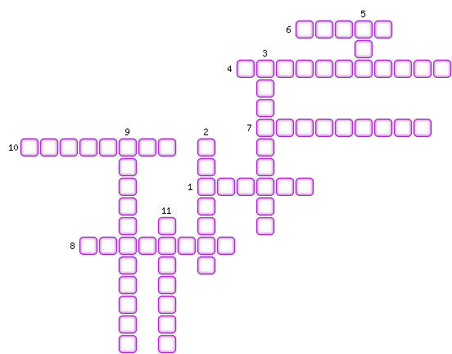
1. Страна «старого» капитализма.
2. Страна «старого» капитализма.
3. Исключительное право на производство и сбыт тех или иных товаров.
4. Образование финансовой олигархии, преобладание вывоза капиталов, территориальный раздел мира.
5. Страна «молодого» капитализма.
6. Форма промышленного объединения, в котором осуществляются совместные производство и сбыт.
7. Власть немногих.
8. Страна «молодого» капитализма.
9. Соперничество товаропроизводителей.
10. Соглашение, участники которого занимаются совместным сбытом продукции.
11. Соглашение, участники которого определяют цены и делят рынок сбыта тех или иных товаров.

